

**Universidad Cenfotec**

Diseño Visual Digital

Profesor:

Francisco Jose Jimenez Bonilla

Estudiante:

Victor Sequeira Corrales

Tarea 1

1-¿Escribir la definición de los siguientes conceptos: diseño visual y desarrollo web?

* Diseño Visual: Lo podemos definir como una tarea la cual busca la creación de elementos visuales y gráficos para transmitir una idea o mensaje.
* Desarrollo web: Este lo podemos definir como como una disciplina la cual busca crear y mantener una un sitio web de forma funcional.

2-¿Describir las siguientes terminologías de diseño visual web: (sketch, wireframe, mockup, prototipado). Agregar imágenes demostrativas?

* Sketch: En el diseño gráfico y de interfaces, un sketch es un dibujo preliminar que se utiliza para explorar ideas y conceptos antes de desarrollarlos en detalles más específicos..
* Wireframe: Es una representación visual de una aplicación, sitio web, videojuego que se le presenta a un cliente, esto según las especificaciones del cliente.
* Mockup: es un prototipo que muestra cómo funciona un objeto en el mundo real.Todo esto en relación a un sitio web, producto o diseño.
* Prototipado: consiste en un boceto, navegable o no, el cual permite crear una referencia visual de la estructura de una página web, definiendo al detalle el contenido y su distribución visual.

3-¿Cuál es la diferencia real entre un sketch y un wireframe?

Podemos ver un Sketch como una opción que nos permite crear una idea inicial de forma muy rápida, con un conjunto de ideas. Con los wireframes, al centrarnos sólo en la estructuración, somos capaces de crear una estructura sólida sin distraernos por el momento con las imágenes de un MockUp o con la funcionalidad de un prototipo.

4-¿Citar 3 herramientas tecnológicas que se pueden utilizar para crear wireframe, mockups, prototipados de sitios y aplicaciones web?

1. Adobe XD
2. Figma
3. Miro

5-¿Describir los siguientes tipos de aplicaciones: web, nativa, híbrida?

* Aplicaciones web:son programas que se ejecutan en un navegador web. No requieren instalación en el dispositivo del usuario, ya que se accede a ellas a través de una URL. Utilizan tecnologías web estándar como HTML, CSS y JavaScript para funcionar.
* Aplicaciones nativas: están diseñadas específicamente para una plataforma o sistema operativo particular (como iOS o Android). Se desarrollan utilizando los lenguajes y herramientas proporcionadas por la plataforma.
* Aplicaciones híbridas: combinan elementos de las aplicaciones web y nativas. Se desarrollan utilizando tecnologías web (HTML, CSS, JavaScript) pero se envuelven en un contenedor nativo que permite que se ejecuten como aplicaciones nativas en diferentes plataformas.

6-¿Escribir la diferencia actual de Photoshop y Figma en diseño web?

Photoshop es más adecuado para diseño gráfico y edición de imágenes, mientras que Figma está especializado en el diseño de interfaces y prototipos interactivos. También Photoshop se enfoca en gráficos rasterizados, mientras que Figma utiliza gráficos vectoriales, lo que es más adecuado para el diseño web escalable.

7-)¿Qué es el diseño web UX y UI. Explique claramente?

El diseño User Experience o también conocido como UX se centra en cómo un usuario interactúa con un producto o servicio y busca mejorar la experiencia general del usuario. El objetivo principal del diseño UX es crear productos que sean útiles, fáciles de usar y agradables para el usuario final.

El diseño User Interface o también conocido como UI se centra en la apariencia y la interactividad del producto. Es el proceso de diseñar las interfaces visuales con las que los usuarios interactúan, asegurándose de que sean estéticamente agradables y funcionales.

8-¿Qué es FIGMA y sus ventajas?

Figma es una herramienta que funciona para el diseño basada en la web que está específicamente orientada al diseño de interfaces de usuario y la creación de prototipos interactivos. Permite la colaboración en tiempo real y está diseñada para facilitar el trabajo en equipo. Estos diseños se realizan según las necesidades del cliente.

9-¿Describir una experiencia negativa que haya tenido con una interfaz de usuario en un sitio o aplicación web. ¿Indique cómo se puede mejorar?

En mi caso, cuento con un seguro privado que me brinda el trabajo. Sin embargo, la aplicación de la aseguradora no es amigable para el usuario y un ejemplo de esto es el siguiente: realice un reclamo por un servicio del seguro, en la aplicación hay que ingresar en diferentes opciones para poder llegar al reclamo y visualizar en qué proceso se encuentra. Esto se podría solucionar agregando una opción o icono que lleve al usuario directamente al estado del reclamo y sería más amigable también para personas que no son ágiles con la tecnología.

10-¿De acuerdo a su opinión qué es más importante en el diseño UX-UI, la estética o la funcionalidad?

En mi opinión, es más importante el diseño UI debido a que se tiene que buscar la forma más amigable para cualquier tipo de usuario. Esto tomando en cuenta la agilidad, facilidad para que los usuarios o clientes puedan ejecutar la aplicación de forma efectiva.

Imágenes

Sketch:  
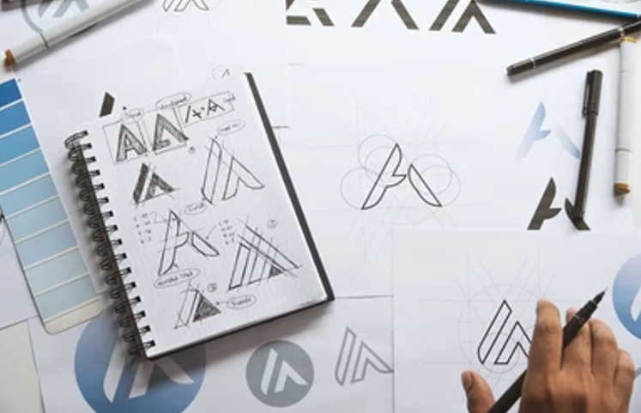

Wireframe:

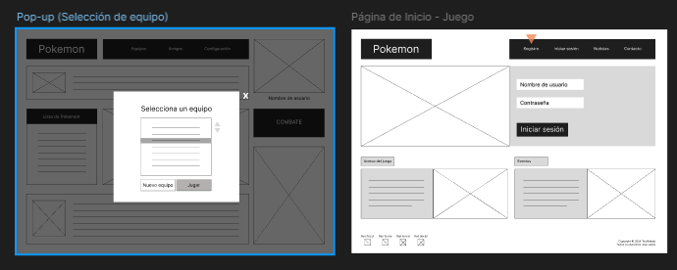

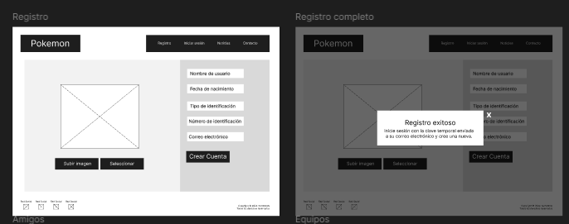

Mockup:

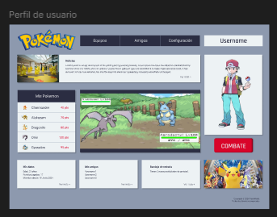

Prototipado:

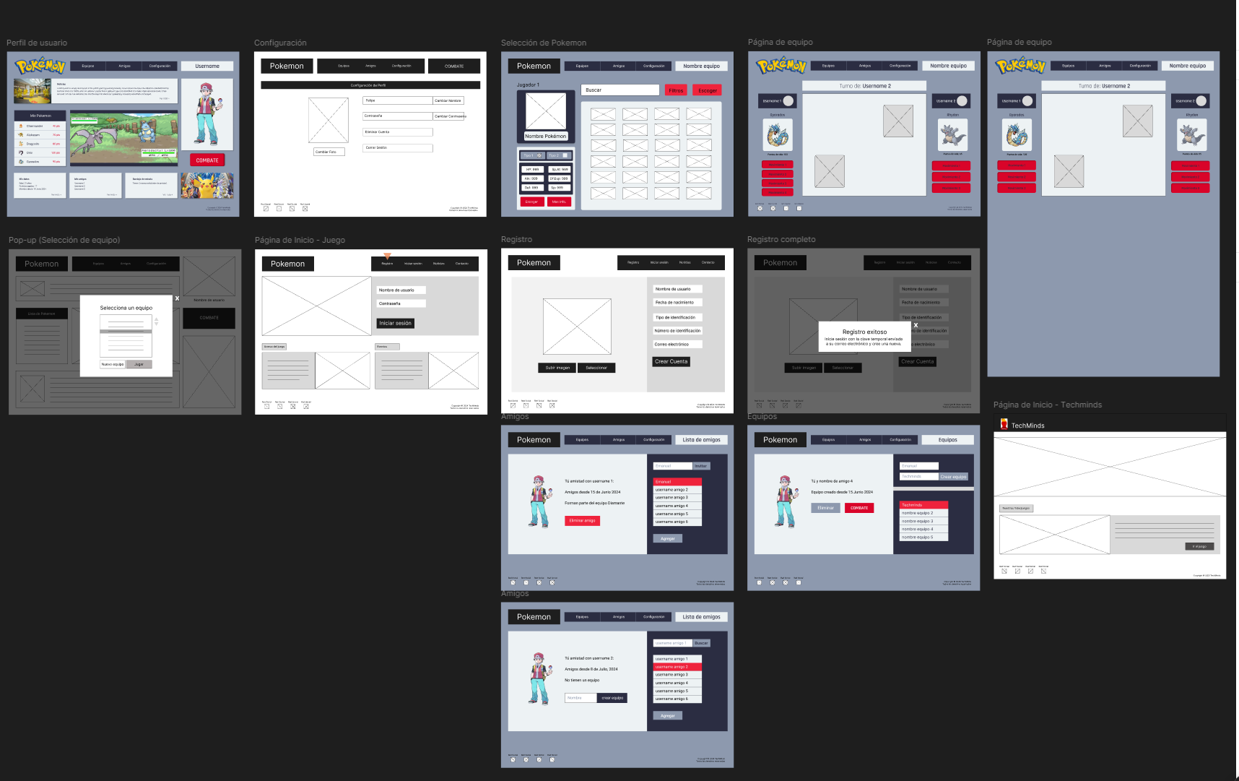

Conclusión

Como conclusión tenemos la importancia de combinar el diseño visual con el desarrollo web para que juntas sea un producto exitoso. El proceso que se debe seguir para que una aplicación web, sitio web, etc. Sean de forma amigable para el usuario y todo esto de la mano con el diseño UI/UX. También el conocer las herramientas que podemos utilizar para llegar a un producto que resulte visualmente atractivo, por ejemplo Figma.